MSAR Proposal

Project topic:聲音節奏遊戲

Members:

B99902001 王凡 : 組長 資工四



B99902059 黃冠豪: 資工四 B99902060 江建德: 資工四

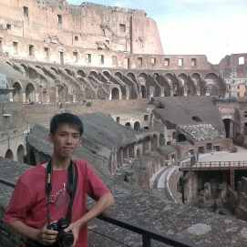 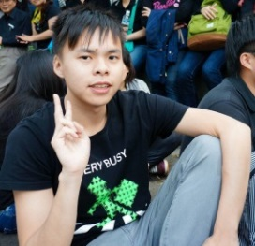

Abstract:

記錄數種不同的聲音，將記錄到的聲音對應到一首歌曲，遊戲根據節奏與音樂產生不同的圖案，每種圖案對應一種聲音，當圖案產生時必須發出相對應的聲音進行消除，遊戲進行方式如同跳舞機，換句話說這是可以讓使用者自訂敲擊聲音得跳舞機。

技術部分:

1. 分辨使用者敲擊聲音:

使用者在敲擊聲音時，必須要即時與準確的判定目前敲擊出的為何種聲音。

1. 將聲音對應到歌曲上:

我們自訂的樂譜會隨著使用者自訂的敲擊聲而有所不同，會將和樂曲比較相似敲擊聲match在一起。

1. Beat Detection:

偵測出節拍，讓圖案產生能對應上節拍。

進階功能:

1. 樂譜會有同時兩種敲擊聲，必須要能分辨出來。
2. 連續敲擊，準確抓出每個敲擊的聲音。